附件1：
宾馆位置及乘车路线

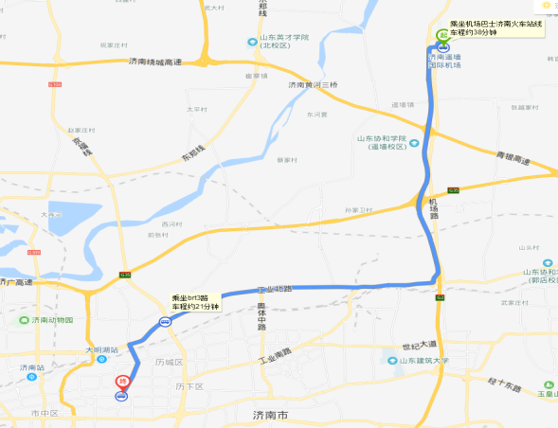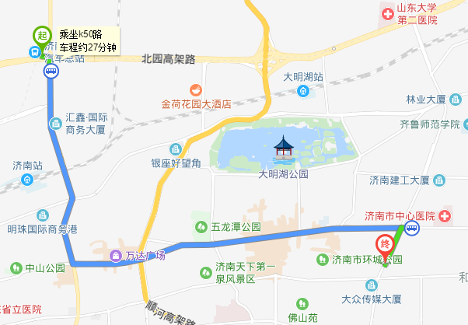

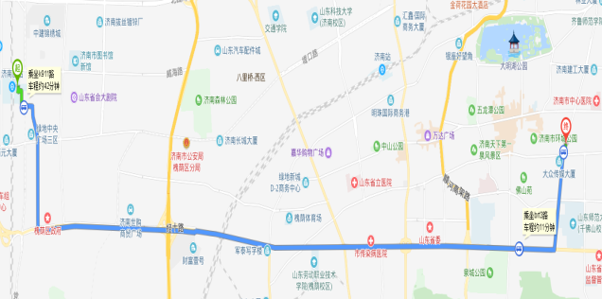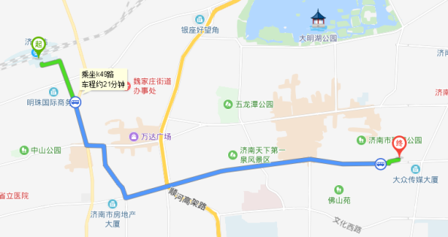

乘车路线：
●1. 距济南遥墙国际机场约30km；出租车约120元（40分钟）；或乘坐机场巴士至济南市区（票价20元）。
●2. 距济南火车站约6km；出租车约18元（20分钟）；或乘坐18路公交车至青年桥站下车（20分钟）。
●3. 距济南西站约20km；出租车约40元（40分钟）
●4. 距济南东站约5km；出租车约12元（20分钟）

